Technická specifikace

Název akce: II/276 Malá Bělá

Místo realizace: silnice II/276 v obci Malá Bělá (Bakov nad Jizerou), okr. Mladá Boleslav

Staničení: km 11,334 – 12,409 (CleveRA verze sítě 2101),
celková délka 1075 m, průměrná šíře 6,4 m,
celková plocha 6880 m2

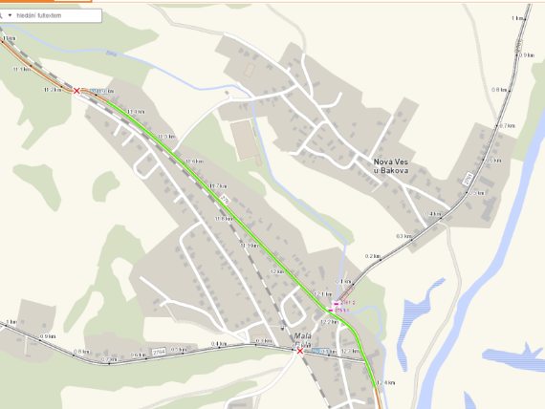

Popis současného stavu:
Jedná se o komunikace II. třídy, v intravilánu obce Malá Bělá. Pozemní komunikace je v nevyhovujícím stavu, částečně po výstavbě obecní kanalizace přičemž je po ní vedena veškerá automobilová doprava s velkým podílem nákladní autodopravy. Povrch komunikace vykazuje plošné deformace, hloubkové koroze, síťové, mozaikové, příčné a podélné trhliny, velké množství výtluků, odlámané kraje, hrboly apod.
Začátek opravy úseku silnice č. II/276 navazuje od nového asfaltového koberce těsně před začátkem obce Malá Bělá a je vedena celým průtahem obce Malá Bělá kde se bude opět napojovat na již nový asfaltový koberec.

Základní popis akce:
Zadání stavebních prací na opravu povrchu komunikace č. II/276 v intravilánu obce Malá Bělá.
Rozsah prací je specifikován v položkovém rozpočtu, který je nedílnou součástí této přílohy.
Náklady na opravu jsou rozděleny mezi KSÚS SK a spol. VaK Mladá Boleslav, a.s., která uhradí část opravy komunikace v rámci výstavby splaškové kanalizace v tělese silnice II/276 (50 % nákladů hradí KSÚS, 50 % nákladů hradí VaK).

Technologie opravy:
Frézování poškozených vrstev do hloubky 80 mm – strojní čištění vozovky – výšková úprava poklopů/vpustí (na šachtách nové kanalizace jsou osazeny ve vrstvě podkladního asfaltu provizorní poklopy, VaK Mladá Boleslav předá k zabudování nové samonivelační) - spojovací postřik – vyrovnávací vrstva ACL 30 mm – spojovací postřik - obrusná vrstva ACO 11 v tloušťce 50 mm – frézování a zálivka spár - VDZ (vodící proužek 12,5 cm ) - návrh, projednání a realizace DIO.
Veškeré provedené práce budou podle platných norem ČSN, TP.
Záruční doba: 60 měsíců

Předpokládaná lhůta plnění: 5 týdnů, proběhne ve dvou etapách:
- První etapa od začátku úseku (ve směru od Bělé pod Bezdězem) po křižovatku se silnicí č. III/2764 délka úseku 983,0 m –předpokládaný termín zahájení od 1.9.2021
- Druhá etapa od křižovatky se silnicí III/2764 na konec úseku ve směru na Bakov Nad Jizerou, délka úsek 92,0m – předpokládaný termín zahájení v 10/2021

Zdroj financování: vlastní zdroje – Optimalizace 2021 + spolufinancování VaK Mladá Boleslav, a.s.
(akce bude realizována za předpokladu přidělení finančních prostředků)

Platební podmínky (fakturace): po dokončení a předání díla
Cena díla bude zhotoviteli hrazena na základě dvou faktur dle podílu jednotlivých zadavatelů (KSÚS / VaK)

Fakturace bude probíhat pro jednotlivé zadavatele samostatně za její stavební část a to
ve výši:
Část 1 (podíl VaK Mladá Boleslav, a.s.) – 50% celkové ceny díla
Část 2 (podíl KSÚS SK) – 50% celkové ceny díla

Faktury budou vystaveny jednotlivým zadavatelům po kompletním dokončení stavebních prací a předání dokladů (stavební deník, zkoušky, atesty, geodetické zaměření apod.) uvedených v předávacím protokolu.

Fotodokumentace:

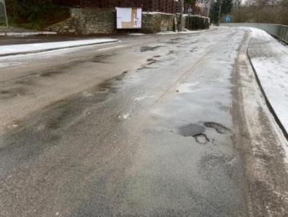

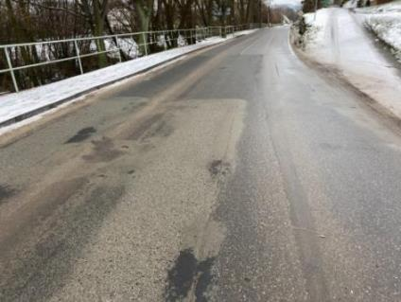

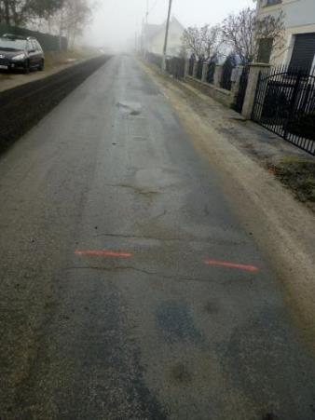

Kontakty KSÚS:
Lenka Chmelová, vedoucí oblasti Mnichovo Hradiště, tel:736 623 720
e-mail: lenka.chmelova@ksus.cz
Tomáš Pecka, silniční technik, tel.: 736 623 713, email: tomas.pecka@ksus.cz
Petra Bartoníčková, správní cestmistr, tel: 736 623 733, email: petra.bartonickova@ksus.cz
Jiří Zach, provozní cestmistr, tel: 736 623 714, email: jiri.zach@ksus.cz
Karel Sulek, oblastní provozní technik - zástupce vedoucího oblasti Mnichovo Hradiště,
tel.: 602 739 774, email: karel.sulek@ksus.cz

Kontakty VaK:
Ing. Tomáš Žitný, tel: 603 245 537, tzitny@vakmb.cz
Ing. Miloš Kafluk, tel: 603 245 534, mkafluk@vakmb.cz

Přílohy: Položkový rozpočet

Krajská správa a údržba silnic Středočeského kraje, příspěvková organizace, Zborovská 11, 150 21 Praha 5

Zpracoval: Jiří Zach, Petra Bartoníčková

